学习宣传贯彻党的二十大精神专
——管理系党支部、管理系学生党支部召开联合主题党日学习会

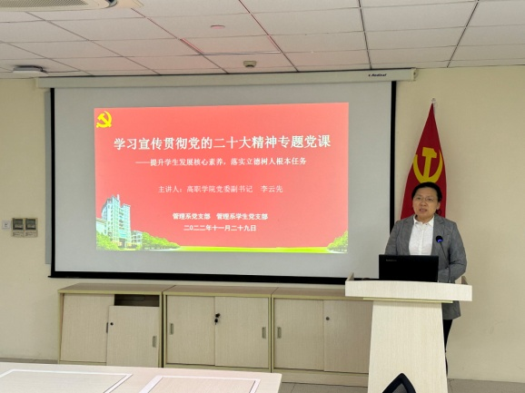
2022年11月29日，上海工程技术大学高职学院管理系党支部、管理系学生党支部在图文中心502教室召开了学习宣传贯彻党的二十大精神专题党课，党委副书记李云先做专题宣讲。会议由管理系党支部书记陈国荣主持，管理系党支部、管理系学生党支部全体党员联组参加学习，管理系主任、虹口区政协委员、民盟上海工程技术大学委员会委员袁建昌特邀参加活动。
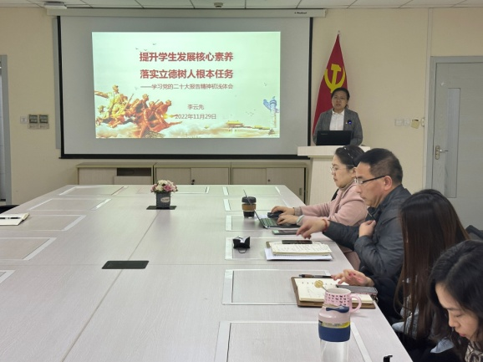
党委副书记李云先以“学习宣传贯彻党的二十大精神——提升学生发展核心素质、落实立德树人根本任务”做主题宣讲。主题围绕二十大报告精神中的全面贯彻党的教育方针展开，分四个部分进行阐释，首先要深刻把握党的二十大报告精神，全面贯彻党的教育方针；其次，坚持以学生发展为本，提升学生发展核心素养；第三，深化“三圈三全十育人”落实立德树人的根本任务；第四，要坚持“五育并举培养新时代高素质人才。最后，李书记强调我们要根据二十大精神，办好人民满意的教育，必须全面贯彻党的教育方针，落实立德树人根本任务，培养德智体美劳全面发展的社会主义建设者和接班人，加快建设高质量教育体系，发展素质教育，促进教育公平。
此次主题党日学习会引发了全体党员的热议，通过此次学习，大家对办好人民满意的教育，加快建设教育强国有了更深刻的理解，办好人民满意的教育是光荣的历史使命，也是沉甸甸的历史责任，是信任和期待，也是有力鞭策。作为教育工作者我们要立足我国发展的总体目标任务，深刻理解教育是国之大计、党之大计，深刻理解建设教育强国在全面建设社会主义现代化国家中的地位，把办好人民满意的教育作为教育工作的出发点和落脚点，坚持一切教育工作以人民满意为标准的评价观，做人民满意的教师，推动教育强国建设、办好人民满意的教育。

管理系党支部
管理系学生党支部 胡蕊婕（文/摄）
2022年11月30日

